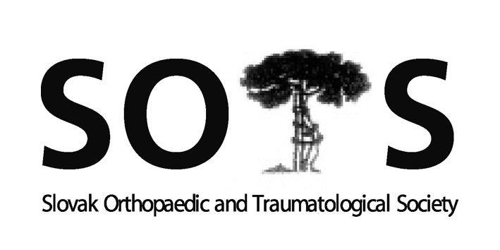
Slovenská ortopedická a traumatologická spoločnosť
I. ortopedicko-traumatologická klinika LFUK, FNsP
Ružinovská 6, 826 06, Bratislava
Predseda: Prof. MUDr. Milan Kokavec, PhD
e-mail: kokavec@dfnsp.sk

Program zasadnutia výboru SOTS

11. 3. 2015 o 17.00 hod

v hoteli Holiday Inn Bratislava

Prezentácia a otvorenie
1. Schválenie programu a pripomienky k zápisnici zo zasadnutia výboru SOTS v Skalici
2. Vyhlásenie výsledkov volieb do výboru SOTS (MUDr. Ozorák)
3. Správy hlavného odborníka MZ SR pre odbor ortopédia a predsedu výboru SOTS (prim. Švec, prof. Kokavec)
4. Stav prípravy a program XXXV. Červeňanského dni (prof. Kokavec, prim. Švec)
5. Informácia o príprave jesenného kongresu SOTS (prim. Kľoc)
6. Distribúcia ACTA (prof. Kokavec)
7. Web stránka SOTS (prim. Švec)
8. Rôzne – perspektívne aktivity SOTS
- UEMS, SICOT, EFORT
- SAR
- klub mladých ortopédov
- sekcie SOTS
9. Záver

Zápisnica zo zasadnutia výboru SOTS 11.3.2015

od 17.00 hotel Holiday Inn Bratislava

Ad 1: Prezentácia
Prítomní: M. Kokavec, S.Vajczíková, G. Vaško, J. Kľoc, A. Švec, P. Maresch, M. Lisý,
J. Popluhár, J. Hudec, I. Staško, B. Šteňo
Ospravedlnení: Ľ. Rehák, L. Nečas, R. Čellár
Hostia: M. Ozorák

Zasadnutie výboru SOTS otvoril o 17,00 prof. Kokavec.

Ad 1: Navrhovaný program zasadnutia výboru SOTS bol jednomyseľne schválený.
Zápisnica z posledného výboru SOTS bola prijatá bez pripomienok.

Ad 2. MUDr. Ozorák, predseda volebnej komisie, oboznámil prítomných s výsledkami volieb do výboru SOTS na ďalšie funkčné obdobie. Dňa 13.2.2015 zasadla volebná komisia (v zložení MUDr. M. Ozorák, MUDr. E. Kašubová a MUDr. J. Spišáková) za účelom spočítania hlasov.
Výsledky korešpondenčných volieb:

Meno Počet hlasov

Prof. MUDr. Milan Kokavec, PhD. 135
MUDr. Andrey ŠVEC, PhD. 104
MUDr. Libor NEČAS, PhD. 102

MUDr. Ján KĽOC, PhD. 98
Doc.MUDr. Ľuboš REHÁK, CSc., mim.prof. 98
MUDr. Boris ŠTEŇO, PhD. 79
MUDr. Jozef HUDEC, PhD. 69

MUDr. Juraj POPLUHÁR, PhD. 62
Doc. MUDr. Silvia VAJCZIKOVÁ, PhD. 59
MUDr. Róbert ČELLÁR, PhD. 53

Doc. MUDr. Gabriel VAŠKO, CSc. 48

Celkový počet rozoslaných hlasovacích lístkov ...............................293
Počet doručených hlasovacích lístkov...............................................143
Z toho platných.................................................................................143
Neplatných........................................................................................ 0

Prof. Kokavec poďakoval prítomným za prejavenú dôveru, poďakoval za aktivitu v prospech SOTS a spoluprácu odchádzajúcim členom výboru SOTS MUDr. Mareschovi, MUDr. Lisému a MUDr. Staškovi a privítal nových členov výboru SOTS: Doc. Vajczíkovú, MUDr. Šteňa a MUDr. Čellára.
Nový výbor bude v ďalšom funkčnom období pracovať v zložení:

Predseda:
Prof. MUDr. Milan Kokavec, PhD.
Vedecký sekretár:
MUDr. Ján KĽOC, PhD.
Pokladník:
MUDr. Andrey ŠVEC, PhD.
Členovia:
MUDr. Libor NEČAS, PhD.
Doc.MUDr. Ľuboš REHÁK, CSc., mim.prof.
MUDr. Boris ŠTEŇO, PhD.
MUDr. Juraj POPLUHÁR, PhD.
Doc. MUDr. Silvia VAJCZIKOVÁ, PhD.
MUDr. Róbert ČELLÁR, PhD.
Revízori:
MUDr. Jozef HUDEC, PhD.
Doc. MUDr. Gabriel VAŠKO, CSc.

Ad 3:
Prim. Švec – hlavný odborník MZ SR pre odbor ortopédia :
- Informoval o rokovaní s MZ SR o dofinancovaní SAR
- Informoval o problematickej vyhláške MZ SR o predoperačných vyšetreniach
Prof. Kokavec :
- Informoval o rokovaní na MZ SR o Zozname prioritných diagnóz.
- Informoval o komunikácii s MZ SR ohľadne výberových konaní na obsadenie miest primárov Ortopedických oddelení v SR

Ad 4:
Prim. Švec oboznámil prítomných s prípravou a programom XXXV. Červeňanského dní

Ad 5:
Výbor SOTS súhlasil s návrhom primára Kľoca aby sa ďalšia jesenná schôdza SOTS konala v Prešove v dňoch 14.-16.10.2015. Témy kongresu boli určené nasledovne:
- Revízna endoprotetika veľkých kĺbov
- Ochorenia a úrazy ramena
- Aktuálne postupy vo fyziatrii a rehabilitácií
- Váriá
- Sekcia mladých ortopédov
- Sekcia sestier

Ad 6:
Prof. Kokavec informoval o schôdzi redakčnej rady Acta, ktorá sa konala 22 januára 2015 v Brne:
Distribúcia časopisu Acta do SR bude ďalej pokračovať v nezmenenej forme – všetkým platiacim členom SOTS, v aktualizovanom počte (v súčasnosti 6x200 ks. ročne).

Ad 7:
Prim. Švec podal informáciu o web stránke SOTS

Ad 8:
Rôzne:
- Vzhľadom na dlhodobú PN doc. Reháka výbor SOTS poveril funkciou národného delegáta na EFORT kongres v Prahe prim MUDr. Borisa Šteňa.
- Výbor SOTS poveril prim. MUDr. Jana Kloca odborným zastrešením Klubu mladých ortopédov. Prim Švec informoval o príprave zmluvy medzi KMO a SOTS.
- Prim. Švec informoval výbor SOTS o možnosti prevedenia 2% daní na účet SOTS.
- Prof. Kokavec oznámil konanie špecializačnej skúšky v odbore ortopédia, termín 22.5.2015.

Prof. Kokavec ukončil schôdzu výboru SOTS o 19,00.

Zapísala: D. Ševčíková

Overil: MUDr. Andrey Švec, PhD.

